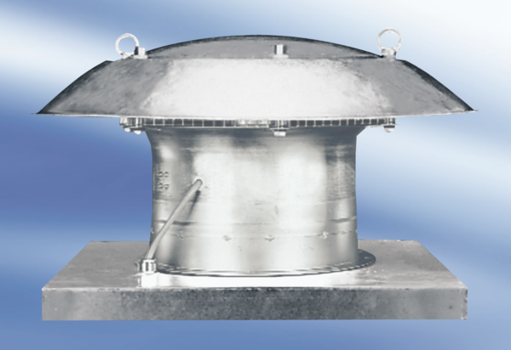Osiowy wentylator dachowy DZD 30/84 AOpakowanie jednostkowe: 1 sztukaAsortyment:
Numer artykułu: 0087.0434Producent: MAICO

